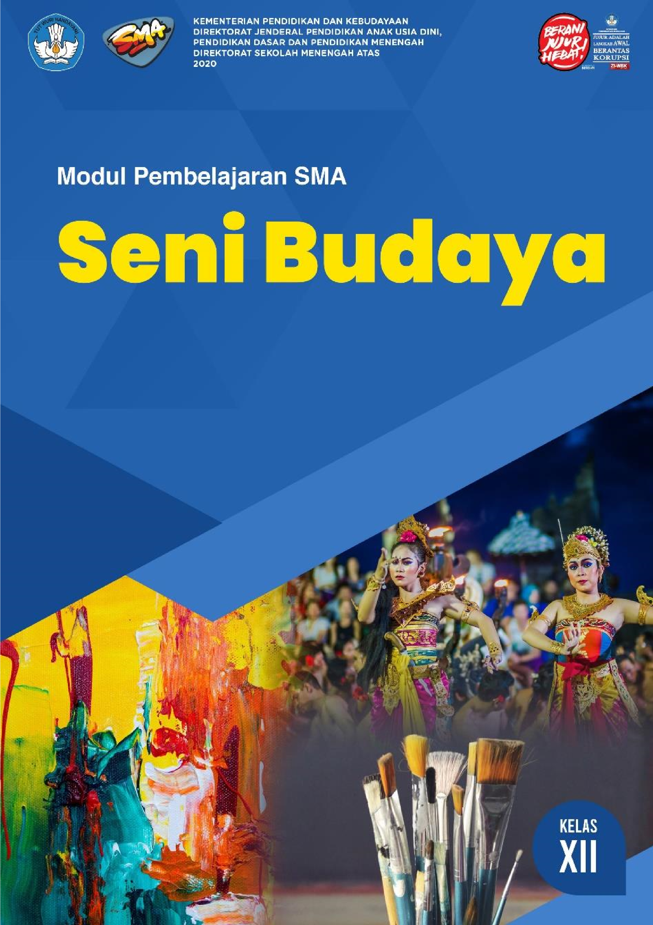



**APRESIASI KARYA SENI RUPA DUA DIMENSI**

**SENI RUPA KELAS XII**

ii

**DAFTAR ISI**

DAFTAR ISI .................................................................................................................... iii

Penyusun ....................................................................................................................... ii

PETA KONSEP ................................................................................................................ ii

PENDAHULUAN 2

A. Identitas Modul 2

B. Kompetensi Dasar 2

C. Deskripsi 2

D. Petunjuk Penggunaan 2

E. Materi Pembelajaran 2

KEGIATAN PEMBELAJARAN I 3

A. Tujuan Pembelajaran 3

B. Uraian Materi 3

C. Rangkuman 8

D. Latihan Soal 9

E. Penilaian Diri 9

KEGIATAN PEMBELAJARAN II 10

A. Tujuan 10

B. Uraian Materi 10

a. Rangkuman 16

b. Latihan Soal 16

c. Penilaian Diri 16

KEGIATAN PEMBELAJARAN III 18

A. Tujuan 18

B. Uraian Materi 18

C. Rangkuman 25

D. Latihan Soal 25

E. Penilaian Diri 25

DAFTAR PUSTAKA 31

DAFTAR GAMBAR 32

GLOSARIUM ................................................................................................................. iii

iii

# PETA KONSEP

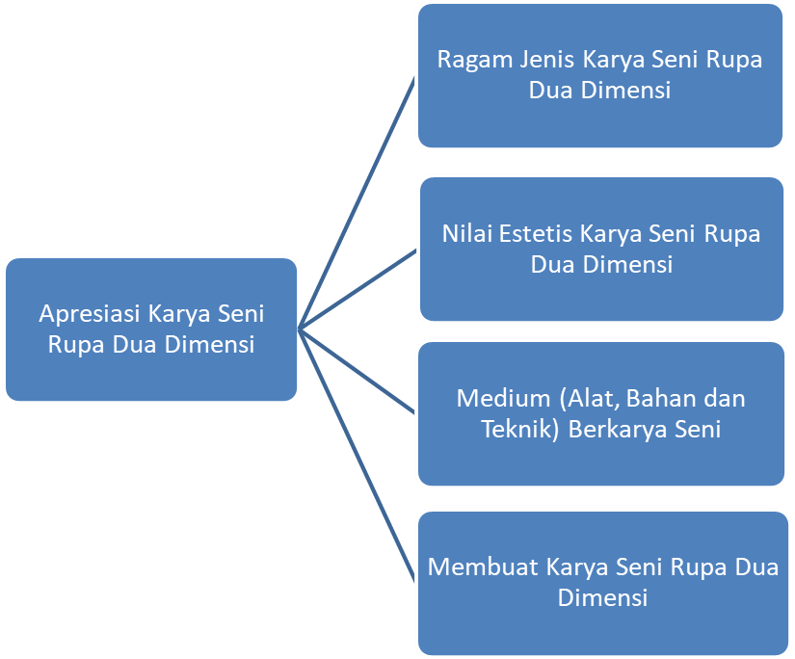

ii

**GLOSARIUM**

|  |  |
| --- | --- |
| Tipografi | : bentuk huruf yang cocok untuk membuat kata-kata/kalimat |
| Illustrasi | : gambar yang sesuai dan memperjelas poster |
| Estetis | : reklame yang mengandung nilai-nilai keindahan |
| Etis | : reklame yang bresifat sopan dan santun/mengandung norma kebaikan |
| Persuasif | : reklame yang menarik perhatian orang banyak |
| Edukatif | : reklame yang mengandung pendidikan/ajakan bebuat positif |
| Harmonis | : reklame yang mengandung komposisi warna, bidang dan objeck yang selaras. |
| Simetris | : objeck gambar/ tulisan kanan-kiri seimbang |
| Asimetris | : objeck gambar/ tulisan kanan-kiri tidak seimbang |

iii

# PENDAHULUAN

## A. Identitas Modul

Mata Pelajaran : Seni Budaya

Kelas / Semester : XII / Ganjil

Alokasi Waktu : 6 Jam Pelajaran

Judul Modul : Desain Reklame (Poster)

## B. Kompetensi Dasar

3.1 Peserta didik mampu mengevaluasi konsep, unsur, prinsip, bahan, dan teknik dalam berkarya seni rupa

4.1 peserta didik mampu berkreasi karya seni rupa dua dimensi berdasarkan imajinasi dengan berbagai media dan teknik

## C. Deskripsi

Melalui modul ini, diharapkan siswa dapat belajar dengan menggunakan model pembelajaran berbasis proyek yang dilaksanakan secara mandiri dengan pendekatan saintifik, peserta didik dapat membandingkan tentang konsep, unsur, dan prinsip dalam berkarya seni rupa serta merancang dan membuat karya seni rupa (reklame), dengan rasa ingin tahu, tanggung jawab, displin selama proses pembelajaran dan bersikap jujur, percaya diri serta pantang menyerah.

## D. Petunjuk Penggunaan

1. Baca dan pahami materi seni rupa dua dimensi pada modul ini.
2. Setelah memahami isi materi dalam bacaan berlatihlah untuk berfikir tinggi melalui tugas-tugas yang terdapat pada modul ini baik bekerja sendiri maupun bersama teman sebangku atau teman lainnya.
3. Kalian dapat belajar bertahap dan berlanjut melalui kegiatan selanjutnya, apabila kalian yakin sudah paham dan mampu menyelesaikan permasalahan-permasalahan dalam kegiatan belajar kalian boleh sendiri atau mengajak teman lain yang sudah siap untuk mengikuti tes formatif agar kalian dapat belajar ke modul berikutnya.

## E. Materi Pembelajaran

1. Konsep, unsur, dan prinsip dalam berkarya seni rupa
2. Bahan dan teknik dalam berkarya seni rupa (reklame)
3. Merancang dan membuat karya seni rupa (reklame)

# KEGIATAN PEMBELAJARAN I

## A. Tujuan Pembelajaran

Setelah mempelajari materi modul ini dengan baik, diharapkan kalian dapat membandingkan konsep, unsur, dan prinsip dalam karya seni rupa dengan memperhatikan bahan dan teknik dalam berkarya seni rupa (reklame)

## B. Uraian Materi

Berkarya seni rupa dua dimensi adalah kegiatan (proses) menggunakan alat dan bahan tertentu melalui keterampilan teknik berkarya seni rupa untuk memvisualisasikan gagasan, pikiran dan atau perasaan seorang perupa pada bidang dua dimensi. Dalam berkarya seni rupa kita harus memahami konsep, unsur, prinsip, bahan, dan teknik. Sebelum melanjutkan ke bagian yang lainnya, silahkan perhatikan dan analisis poster dibawah ini.

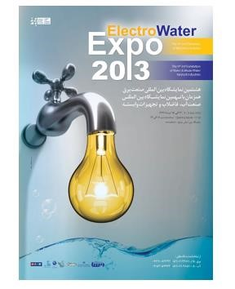

**Gambar 1: Contoh poster**

**Sumber: vistapointe.net**

#### 1. Konsep karya seni rupa

Konsep adalah gambaran awal tentang sesuatu atau disebut sebagai teori awal yang mendasari suatu kegiatan (aktivitas). Setiap orang memiliki konsep yang berbeda mengenai seni rupa. Terciptanya karya seni melalui beberapa tahap yang tidak dapat terpisahkan, yakni sebagai berikut:

1. Konsep seni yang berada dalam tahapan aktivitas jiwa

Proses pembentukan ide berasal dari penangkapan perasaan terhadap alam (sebagai objek) yang berinteraksi (mereaksi) dengan pertimbangan cita dan rasa seni seseorang. Hal ini, memunculkan ide seseorang untuk diekspresikan kedalam karya seni.

1. Proses ekspresi atau proses penuangan ide

Proses ekspresi atau proses penuangan ide ke dalam bentuk atau wujud karya seni adalah memuat tentang kreativitas masing-masing seniman atau pencipta seni (proses ekspresi atau proses perwujudan atau visualisasi).

Oleh karena itu, konsep berkarya seni rupa sangat baku dan merupakan penentu terciptanya karya seni. Setiap orang mempunyai konsep seni yang berbeda sehingga memunculkan gaya atau aliran seni yang berbeda pula.

Konsep seni rupa meliputi: hakikat seni rupa, aspek-aspek karya seni rupa dan ragam seni rupa.

Fungsi seni rupa: mitologis, religius, edukasi, psikologis, ekspresi personal, praktis, sosial, ekonomis, komunikatif, dan budaya. Karakteristik seni rupa ditandai oleh sifat utama seni rupa adalah sebagai objek maupun wahana pengembangan kreativitas, bersifat terbuka dan bebas, mengakomodasi pembaharuan dan berbagai kecenderungan praktek seni rupa yang pluralistik serta dipengaruhi kondisi dan situasi sosial-politik dan budaya. Sifat khusus lainnya dari seni rupa adalah sifat relatif atau tidak absolut. Dengan kata lain pengertian seni rupa seperti halnya seni bersifat majemuk, dinamis.

Konsep seni rupa berkembang sejalan dengan kehidupan masyarakat yang terus berkembang. Aspek-aspek dalam Seni Rupa yang terdiri dari: a) wujud dan isi dalam seni rupa,

1. media dalam seni rupa,
2. subject matter-material-teknik dalam seni rupa.

**2. Unsur- unsur seni rupa:**

1. Garis

Garis adalah dasar dari semua gambar dan produk.

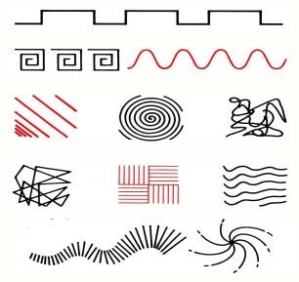

Di samping ini contoh-contoh garis yang digunakan untuk membuat berbagai efek dan Variasi.

1. Bentuk harmonis

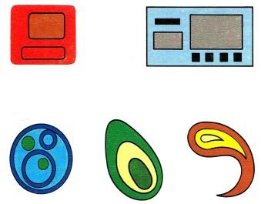

Bentuk harmonis/laras adalah bentuk yang merupakan gabungan dari bentuk-bentuk dasar serupa atau sejenis

1. Bentuk kontras

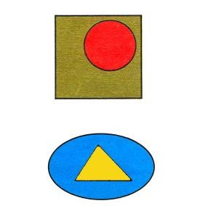

Bentuk kontras adalah bentuk yang tercipta dari gabungan bentukbentuk yang satu- sama lain bersifat kontras/bertentangan (misalnya lengkung dan lurus).

1. Tekstur

Tekstur adalah sifat permukaan bahan/material yang dapat dilihat, dan dirasakan oleh pancaindra kita.

Tekstur: Keras, Kasar, Lembut, Halus

Warna primer (artinya warna utama) ditambah dengan putih dan hitam, adalah merah, kuning dan biru.

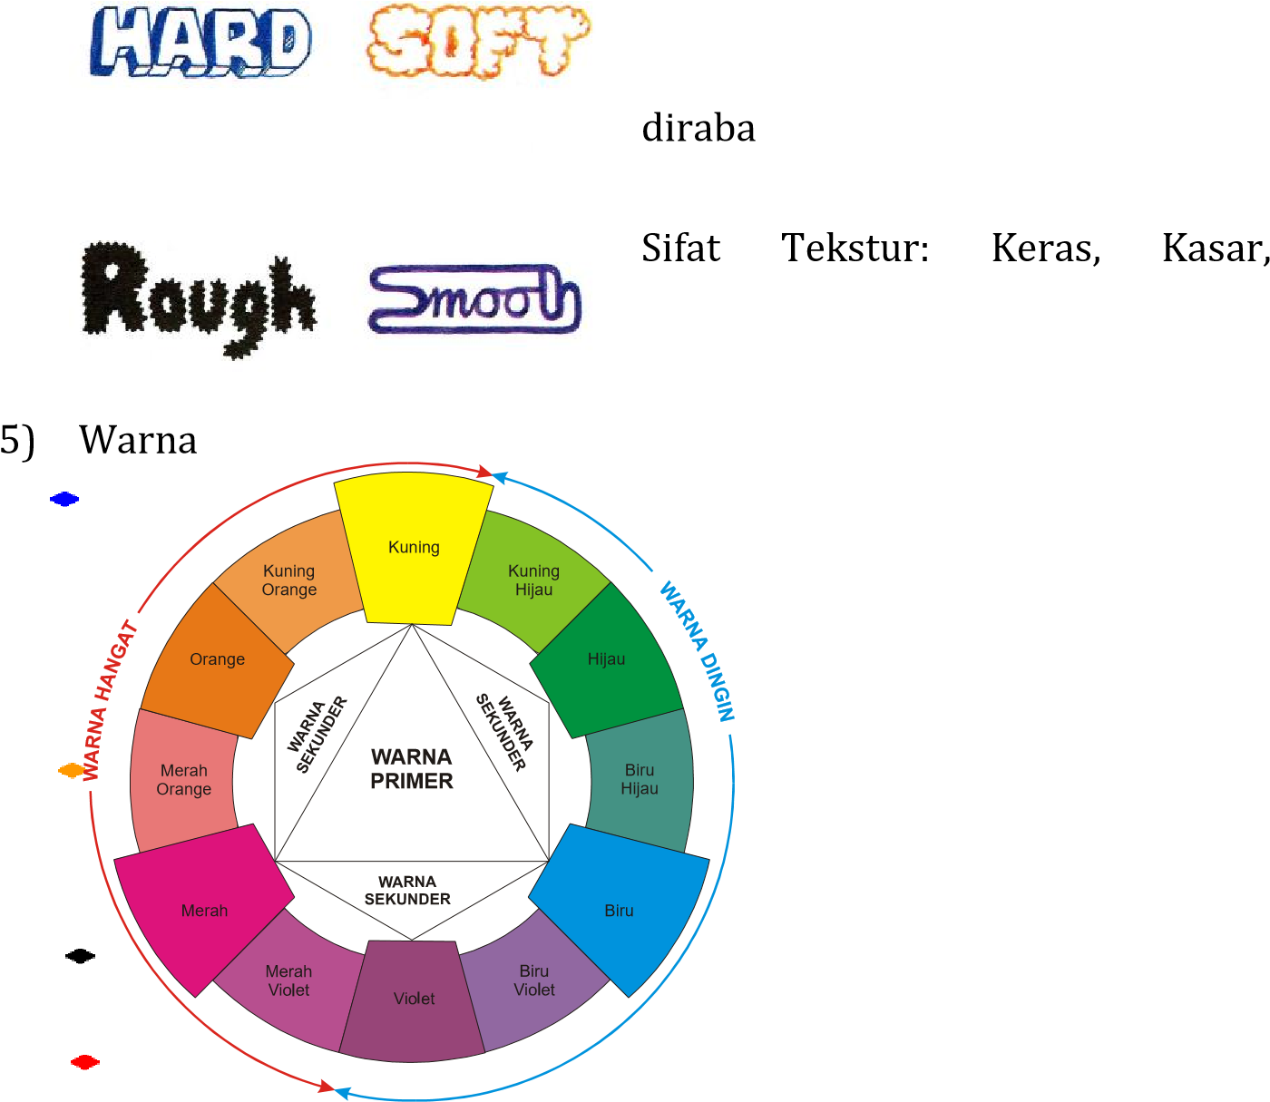Warna sekunder (artinya warna turunan kedua), warna-warna seperti hijau adalah bercampurnya dua warna primer di kedua sisinya yaitu kuning dan biru.

Warna tertier (artinya warna turunan ketiga), dibuat dengan mencampurkan warna primer dan warna sekunder, misalnya warna kuning-orange adalah campuran dua warna kuning dengan orange.

6) Warna Kontras

Kontras yang paling kuat terjadi antara dua warna berseberangan / berlawanan di dalam Lingkaran Warna. Contoh warna Kuning dan Violet. Warna-warna ini biasa juga disebut sebagai komplementer (warna-warna yang saling mengisi, atau satu sama lain memiliki intensitas yang sama kuat terhadap tangkapan mata jika ditampilkan bersama-sama).



**K**

**O**

**N**

**T**

**R**

**A**

**S**

KUNING

VIOLET

MERAH

BIRU

ORANGE

HIJAU

MERAH/

ORANGE

KUNING/

ORANGE

KUNING/

HIJAU

BIRU/

HIJAU

BIRU/

VIOLET

MERAH/

VIOLET



VIOLET

**H**

**A**

**R**

**M**

**O**

**N**

**I**

KUNING

VIOLET

MERAH

BIRU

ORANGE

HIJAU

M

ERAH/

ORANGE

KUNING/

ORANGE

KUNING/

HIJAU

BIRU/

HIJAU

BIRU/

VIOLET

MERAH/

VIOLET

di

7)

Warna Harmonis

Yang disebut dengan warna-warna harmoni adalah yang dalam Lingkaran Warna keduanya berada dalam urutan terdekat. Misalnya warna kuning-orange dengan kuning, atau kuning dengan kuninghijau.

Berikut adalah contoh perpaduan antara titik, garis, bidang, dan warna yang tersusun menjadi komposisi harmonis

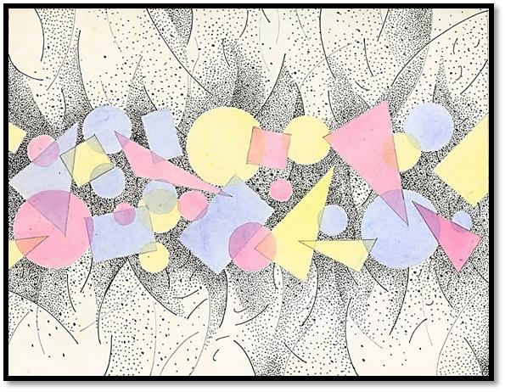

**Gambar 2: Contoh perpaduan unsur rupa**

**Sumber: bukabukumu.com**

#### 3. Prinsip berkarya

1. Kesatuan, adalah wadah unsur-unsur lain di dalam seni rupa sehingga unsur-unsur seni rupa saling berhubungan satu sama lain dan tidak berdiri sendiri.
2. Keseimbangan (Balance), berhubungan dengan berat ringan nya suatu karya seni. Karya seni diatur agar mempunyai daya tarik yang sama di setiap sisinya.
3. Irama atau Rythme, merupakan pengulangan satu atau lebih unsur secara teratur dan terus menerus sehingga mempunyai kesan bergerak.
4. Komposisi, merupakan salah satu prinsip yang menjadi dasar keindahan dari sebuah karya seni.
5. Proporsi, bertanggung jawab membandingkan bagian satu dengan bagian lainnya sehingga terlihat selaras dan enak dipandang.
6. Pusat perhatian, disebut juga prinsip dominasi adalah usaha untuk menampilkan bagian tertentu dari karya seni rupa sehingga terlihat menonjol atau gampang nya terlihat berbeda dengan bagian yang lain di sekitarnya.
7. Keselarasan/harmoni, adalah prinsip guna menyatukan unsur yang ada di dalam seni rupa dari berbagai bentuk berbeda.
8. Gradasi, merupakan susunan warna berdasarkan tingkat perpaduan berbagai warna yang digunakan di dalam karya seni secara berangsur angsur.
9. Kontras, mengatur perbedaan dari 2 unsur yang berlawanan, perbedaan mencolok terletak di warna, bentuk, dan ukuran sehingga karya seni tidak terkesan selalu lama.

#### 4. Bahan

Bahan yang digunakan untuk berkarya seni rupa dua dimensi reklame seringkali dari bahan kertas, plastik, cat, solvent dan bahan sejenisnya. Setiap bahan memiliki ciri dan karakter masing-masing. Seorang seniman akan memperhitungkan karakter bahan sesuai permintaan konsumen, sehingga kepentingan konsumen dapat terakomodir.

#### 5. Teknik

Teknik pembuatan karya seni reklame pada masa sekarang ini lebih banyak menggunakan teknik digital. Ada beberapa software/aplikasi yang dapat digunakan, diantaranya; coreldraw, photoshop, photopaint, illustrator, paint, dan software sejenisnya. Masing-masing seniman memiliki metode dan karakter dalam mendesain. Aplikasi yang digunakan juga memiliki karakter dan kelebihan kekurangan masingmasing.

Teknik manual adalah pengerjaan reklame dengan menggunakan maual/tradisional. Seniman harus menggambar pada media yang diinginkan. Teknik menual memerlukan kepekaan estetis yang baik, penguasaan unsur seni dan prinsip seni serta memahami fungsi dan tujuan penciptaannya.

1. Teknik Akuarel ( Sapuan Basah)

Teknik ini dapat menggunakan bahan dengan campuran air di atas kertas, kain, atau bidang lain. Bila menggunakan bidang gambar berupa kertas, dapat menggunakan cat air, cat poster, atau tinta bak. Hasilnya berupa gambar yang transparan karena menggunakan sapuan tipis dalam menggores.

1. Teknik Pointilis

Teknik pointilis adalah cara atau teknik menggambar atau melukis menggunakan titik-titik hingga membentuk objek.

1. Teknik Arsir

Teknik arsir dibuat dengan menorehkan pensil, spidol, tinta, atau alat lain berupa garis-garis berulang yang menimbulkan kesan gelap terang atau gradasi.

1. Teknik Siluet (Blok)

Teknik siluet adalah teknik menutup objek gambar menggunakan satu warna sehingga menimbulkan kesan siluet.

1. Teknik Plakat

Teknik plakat yaitu cara menggambar menggunakan bahan cat air atau cat poster dengan sapuan warna yang tebal sehingga hasilnya tampak pekat dan menutup.

1. Teknik Semprot

Teknik semprot yaitu cara melukis dengan cara menyemprotkan bahan cat air menggunakan sprayer. Untuk melukis dengan teknik ini harus hati-hati untuk setiap poin lukisnya. Contoh lukisan teknik semprot yaitu gambar poster.

1. Teknik Cetak Saring

Teknik cetak saring adalah teknik membuat gambar dengan megunakan cetakan (kain Screen) yang biasa di sebut dengan istilah seblon untuk memperbanyak/mengandakan gambar dengan jumlah tertentu dengan kualitas yang sama.

1. Teknik Kolase

Teknik kolase adalah teknik melukis yang dilakukan dengan memotong kertas menjadi bagian kesil-kesil lalu potongan kertas tersebut kita tempel pada bidang lukis sehingga membentuk lukisan.

1. Teknik Digital

Teknik digital adalah teknik memgambar yang dikembangkan dengan mengunakan teknologi komputer yang biasa disebut dengan istilah desain grafis. Perangkat teknik digital menggunakan aplikasi tertentu dalam komputer dengan akurasi ukuran, warna, bentuk dan hasil yang cukup tinggi.

## C. Rangkuman

Karya seni rupa dua dimensi reklame mengandung unsur seni rupa seara umum, yaitu; titik, garis, bidang, ruang, warna, bentuk dan tekstur. Setiap untur memiliki peran dan pengaruh masing-masing pada karya seni. Keindahan sebuah karya seni ditentukan oleh penataan komposisi yang harmonis dari setiap unsur yang ada. Point of value akan mudah ditemukan penikmat ketika unsur-unsur yang digunakan mampu menghipnotis penonton.

## D. Latihan Soal

Setelah kalian memahami uraian singkat materi dan contoh di atas, maka: Buatlah komposisi bidang dengan memanfaatkan paduan warna analogus yang disusun menjadi komposisi warna harmonis.

Apabila kalian telah mampu menyelesaikan latihan dengan baik, dan telah memahami, maka kalian bisa melanjutkan pada kegiatan belajar 2.

## E. Penilaian Diri

Jawablah pertanyaan-pertanyaan berikut dengan jujur dan bertanggungjawab!

|  |  |  |  |
| --- | --- | --- | --- |
| **No.** | **Pertanyaan** | **Jawaban** | |
| 1. | Apakah Anda telah membaca dengan cermat materi di atas? | Ya | Tidak |
| 2. | Apakah Anda telah memahami tahapan-tahapan di atas? | Ya | Tidak |
| 3. | Apakah Anda berhasil mempraktekkannya? | Ya | Tidak |
| 4. | Apakah Anda telah menganalisis peluang usaha berdasarkan jenis produk dan jasa? | Ya | Tidak |
| 5. | Apakah Anda telah menganalisis peluang usaha berdasarkan minat dan daya beli konsumen? | Ya | Tidak |

Bila ada jawaban "Tidak", maka segera lakukan review pembelajaran, terutama pada bagian yang masih "Tidak".

Bila semua jawaban "Ya", maka Anda dapat melanjutkan ke pembelajaran berikutnya.

# KEGIATAN PEMBELAJARAN II

## A. Tujuan

Setelah mempelajari materi dalam modul ini dengan baik, diharapkan siswa dapat merancang dan membuat karya seni rupa (reklame)

## B. Uraian Materi

Setelah kalian belajar tentang unsur seni rupa pada contoh kegiatan belajar 1, sekarang perhatikan materi berikut!

#### 1. Pengertian Reklame

Reklame berasal dari bahasa latin "***re clamare***" atau "***re calmo***" yang memiliki arti “**re**” artinya kembali berulang-ulang dan “***clamare atau clamo*”** artinya berterik. Jadi reklame dapat di artikan sebagai teriakan yang di ulang kembali. Jadi reklame bertujuan untuk memberitahukan, mengajak dan menganjurkan.

Reklame sebagai media promosi periklanan terhadap produk atau jasa agar perusahaan dapat dikenal lebih luas sesuai yang dinginkan. Agar dapat melakukan promosi secara efektif perlu mengetahui jenis promosi dan reklame apa yang sesuai dengan bisnis yang dijalankan. Berikut ini contoh aneka reklame yang dipajang di tepi jalan.

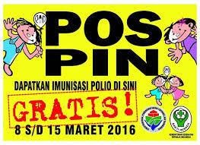

(*Sumber: http://mikirbae.com)*

Gambar 3: Aneka ragam reklame

Reklame menurut bentuknya dapat di bagi menjadi 2 macam yaitu reklame komersial dan reklame nonkomersial.

#### a. Reklame komersial

Reklame komersial adalah reklame yang memiliki tujuan untuk mencari keuntungan sebanyak-banyaknya berupa barang atau berupa uang. Reklame tersebut berisikan tentang promosi barang yang di reklamekan. Berikut ini contoh reklame komersial.

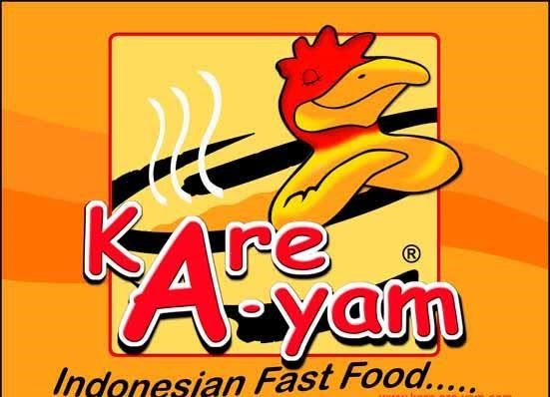

**Gambar 4. Contoh reklame promosi**

**Sumber: simplifydesignlogo.wordpress.com**

Secara garis besar, reklame komersial adalah suatu sarana untuk mengajak seseorang atau kelompok yang bertujuan untuk mencari keuntungan dalam bentuk materi, namun juga harus memperhatikan hal, sebagai berikut: a. Persuasif

Apapun sarananya, reklame harus bersifat mengajak.

b. Estetis

Supaya terlihat menarik, bentuk reklame harus memiliki unsur keindahan, keseimbangan supaya terlihat harmonis, irama, kontras, sopan atau sesuai dengan norma dan bersifat mendidik.

#### a. Reklame non komersial

Reklame non komersial adalah reklame yang memiliki tujuan untuk memberitahu dan mengajakmasyarakat untuk mengikuti reklame tersebut. Reklame ini biasanya adalah reklame dari pemerintahan atau badan swasta yang bertujuan untuk memberitahukan kepada masyarakat agar mengikuti dan mengajak semua masyarakat untuk mematuhi ajakan di reklame tersebut. Contohnya reklame tentang jangan buang sampah sembarangan, ikuti keluarga berencana, dan lain-lain. Berikut ini contoh reklame nonkomersial.

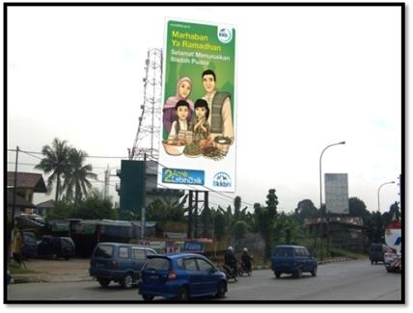

**(*Sumber: http://www.heqris.com)***

##### Gambar 5: Contoh reklame nonkomersial

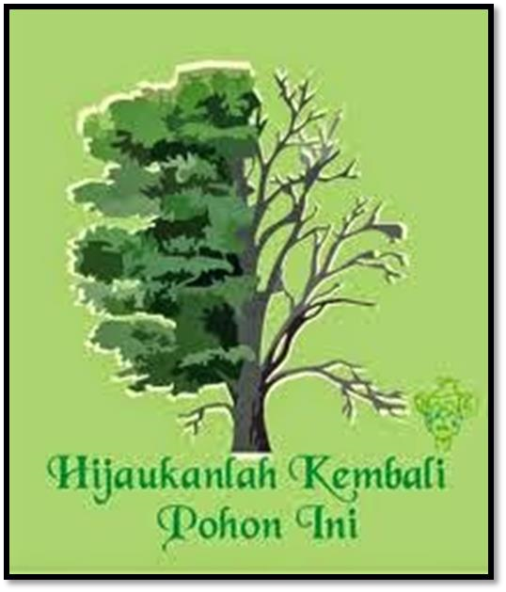

(***Sumber: http://www.wordpress.com)***

**Gambar 6: Contoh reklame nonkomersial**

#### 2. Jenis-Jenis Reklame

Berdasarkan bentuknya, reklame dapat di bagi menjadi beberapa jenis. Adapun jenis-jenis reklame adalah sebagai berikut. a. **Poster**

Bentuk media reklame visual (bisa di lihat dengan mata) yang berbentuk gambar atau tulisan berukuran besar. Biasanya di tempatkan pada tempat umum yang sering di lalui banyak orang atau mudah di lihat orang banyak.

#### b. Selebaran

Reklame yang berbentuk gambar dan tulisan pada lembaran kertas. Dan jenis reklame seperti ini bisa kita lihat cara penyampainya langsung di berikan kepada masyarakat dengan menyebarkan di jalan, dan di tempat-tempat yang ramai orang.

#### c. Buklet

Reklame yang di buat menyerupai buku dengan jumlah halaman lebih dari dua lembar.

#### d. Fulder

Reklame berbentuk buku kecil atau lembaran yang di lipat. Berisi pentunjuk tentang pemakaian barang dan penempatanya, yang di sertakan pada barangdagangan.

#### e. Embalase

Reklame yang terdapat pada kemasan benda yang di perdagangkan atau pembungkus suatu produk yang mempunyai fungsi ganda yaitu sebagai pembungkus dan sebagai daya tarik konsumen.

#### f. Advertensi

Reklame yang berupa gambar atau tulisan, cara penyampainya atau penempatannya pada media cetak seperti majalah, koran, tabloid dan lain-lain.

#### g. Etiket

Reklame yang penempatanya pada bendanya atau di cetak langsung pada pembungkus tetapi ada juga yang di cetak terpisah dari pembungkus.

#### h. Label

Reklame yang di pasang pada benda dengan di tempel atau di gantungkan sebagai cap atau merk dagang beserta harga, di samping itu juga berfungsi untuk menambah keindahan penampilan barang dagangan tersebut.

#### i. Logo

Reklame yang berbentuk gambar yang di gunakan sebagai simbol atau lambang sebuah produk maupun barang.

#### j. Initial

Reklame yang berbentuk huruf depan suatu nama (instansi, lembaga, dan lain-lain) yang di gunakan sebagai simbol atau lambang. Dalam penampilan huruf tersebut di buat semenarik mungkin agar tampak indah.

#### k. Mobile

Reklame yang penempatanya dengan cara di gantungkan dan dapat di gerakkan oleh hembusan angin atau alat penggerak tertentu.

#### l. Baliho

Reklame yang berbentuk gambar atau foto serta di buat menggunakan papan yang besar yang biasanya di letakkan di tempat strategis.

#### m. Spanduk

Reklamen jenis ini medianya menggunakan kain memanjang. Biasanya direntangkan melintang atau membujur di atas jalan raya.

#### n. Papan nama

Merupakan reklame yang di tulis pada papan nama (nama sebuah took, perusahaan, sekolah, kantor dan lain-lain). Penempatannya berada di depan tempat atau lokasi yang bersangkutan.

#### o. Etalase / Show window

Reklame yang di letakkan di bagian depan toko. Kadang di letakkan di dalam ruang kaca dan berisi berupa pajangan barang dagangan.

#### 3. Fungsi Reklame

Pada dasarnya fungsi atau tujuan reklame adalah sebagai berikut:

1. Mempekenalkan suatu produk pada khalayak atau masyarakat.
2. Agar pembeli lebih tertarik untuk menggunakan produk yang ditawarkan
3. Agar perusahaan produk tersebut banyak keuntungan.

#### 4. Mengomunikasikan Karya Reklame

Setiap karya seni, pada umumnya akan disajikan kepada masyarakat atau audiens. Ketika karya seni itu hadir di dalam masyarakat, maka disitulah terjadi interaksi antara audiens dan karya seni tersebut. Disitu karya seni dinikmati, diamati, diapresiasi, sehingga timbullah proses komunikasi. Dalam mengamati sebuah karya seni rupa, apresiator dapat dengan bebas menilai, mencari, dan menggali makna visual dari sebuah karya seni rupa tersebut. Fungsi seni dalam masyarakat dibagi menjadi dua bagian yaitu fungsi rekreasi dan fungsi komunikasi. Fungsi seni di masyarakat yang berhubungan dengan rekreasi atau wisata, apabila karya seni itu dikonsep atau diprogram untuk menarik wisatawan. Dalam hal ini para apresiator dapat menikmati sebuah karya seni secara langsung dan tidak lansung. Pengamatan secara langsung ini dapat kita jumpai misalkan pada pameran seni lukisan, pameran patung dan seni publik. Sedangkan apresiasi karya seni yang tidak langsung, mempunyai pengertian apabila karya seni tersebut tidak dijadikan konsep utama. Artinya sebuah karya seni tersebut hanya sebagai pelengkap dalam suatu acara atau bangunan. Ini dapat dijumpai misalkan lukisan yang terpajang di restaurant, hotel, dan perkantoran.

Mengomunikasikan karya reklame yang telah dibuat oleh peserta didik dapat dilakukan melalui presentasi karya di kelas atau melalui pameran.

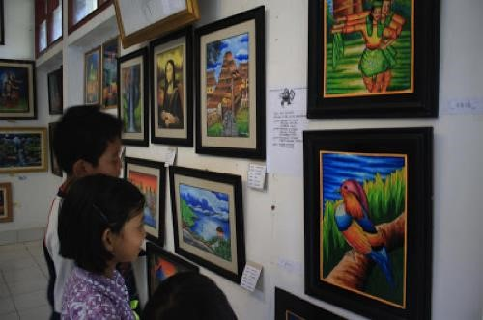

(*Sumber: http://www.alixbumiartyou.blogspot.co.id)*

Gambar 7: Salah satu cara mengomunikasikan karya seni melalui pameran

Fungsi seni dalam pengertian komunikasi adalah sebuah karya seni itu mempunyai pesan visual yang akan disampikan kepada masyarakat. Dalam konteks ini karya seni menjadi mediator antara sang produsen dengan audiens. Karya seni rupa dapat dikatakan berhasil menyampaikan pesan, apabila makna dari sebuah karya tersebut dapat dicerna dan dipahami oleh audiens atau apresiator. Kecenderungan karya seni rupa yang mempunyai muatan pesan, dapat dijumpai pada karya seni Reklame. Dengan adanya karya-karya reklame seperti poster, spanduk, neonbox, banner dan pamphlet, sebagai karya seni terapan yang penggunaannya lebih kepada fungsi komunikasi.

Beberapa hal yang perlu diperhatikan dalam mengomunikasikan karya reklame:

1. Unsur-Unsur Reklame
   1. Tipografi

Bentuk huruf yang cocok untuk membuat kata kata/kalimat

* 1. Illustrasi

Gambar yang sesuai dan memperjelas reklame

1. Syarat Pembuatan Reklame
   1. Estetis

Reklame yang mengandung nilai-nilai keindahan

* 1. Etis

Reklame yang bresifat sopan dan santun/mengandung norma kebaikan

* 1. Persuasif

Reklame yang menarik perhatian orang banyak

* 1. Edukatif

Reklame yang mengandung pendidikan/ajakan bebuat positif

* 1. Harmonis

Reklame yang mengandung komposisi warna, bidang dan objeck yang selara

1. Bentuk Reklame
   * 1. Simetris

Objeck gambar/ tulisan kanan-kiri seimbang

* + 1. Asimetris

Objek gambar/ tulisan kanan-kiri tidak seimbang

## a. Rangkuman

Karya seni dua dimensi reklame memiliki banyak macam jenis. Masingmasing jenis memiliki fungsi yang berbeda. Seorang seniman harus mampu menentukan jenis reklame yang sesuai dengan promosi yang dibutuhkan. Reklame komersial maupun nonkomersial bertujuan sama yaitu menyampaikan komunikasi dengan kepada masyarakat dengan benar dan tidak multi tafsir.

## b. Latihan Soal

Carilah sebuah reklame yang ada di sekitar anda, selanjutnya lakukan evaluasi dengan memperhatikan konsep, unsur, bahan dan teknik yang digunakan dalam reklame tersebut. Buat deskripsi hasil evaluasi anda minimal 200 kata.

## c. Penilaian Diri

Jawablah pertanyaan-pertanyaan berikut dengan jujur dan bertanggungjawab!

|  |  |  |  |
| --- | --- | --- | --- |
| **No.** | **Pertanyaan** | **Jawaban** | |
| 1. | Apakah Anda telah membaca dengan cermat materi di atas? | Ya | Tidak |
| 2. | Apakah Anda telah memahami tahapan-tahapan di atas? | Ya | Tidak |
| 3. | Apakah Anda berhasil mempraktekkannya? | Ya | Tidak |
| 4. | Apakah Anda telah menganalisis peluang usaha berdasarkan jenis produk dan jasa? | Ya | Tidak |
| 5. | Apakah Anda telah menganalisis peluang usaha berdasarkan minat dan daya beli konsumen? | Ya | Tidak |

Bila ada jawaban "Tidak", maka segera lakukan review pembelajaran, terutama pada bagian yang masih "Tidak".

Bila semua jawaban "Ya", maka Anda dapat melanjutkan ke pembelajaran berikutnya.

#### Pembahasan

Bahwasannya Setiap karya seni, pada umumnya akan disajikan kepada masyarakat atau audiens. Ketika karya seni itu hadir di dalam masyarakat, maka disitulah terjadi interaksi antara audiens dan karya seni tersebut. Disitu karya seni dinikmati, diamati, diapresiasi, sehingga timbullah proses komunikasi. Dalam mengamati sebuah karya seni rupa, apresiator dapat dengan bebas menilai, mencari, dan menggali makna visual dari sebuah karya seni rupa tersebut. Fungsi seni dalam masyarakat dibagi menjadi dua bagian yaitu fungsi rekreasi dan fungsi komunikasi. Fungsi seni di masyarakat yang berhubungan dengan rekreasi atau wisata, apabila karya seni itu dikonsep atau diprogram untuk menarik wisatawan. Dalam hal ini para apresiator dapat menikmati sebuah karya seni secara langsung dan tidak lansung. Pengamatan secara langsung ini dapat kita jumpai misalkan pada pameran seni lukisan, pameran patung dan seni publik. Sedangkan apresiasi karya seni yang tidak langsung, mempunyai pengertian apabila karya seni tersebut tidak dijadikan konsep utama. Artinya sebuah karya seni tersebut hanya sebagai pelengkap dalam suatu acara atau bangunan. Ini dapat dijumpai misalkan lukisan yang terpajang di restaurant, hotel, dan perkantoran.

# KEGIATAN PEMBELAJARAN III

## A. Tujuan

Setelah mempelajari materi dalam modul ini dengan baik, diharapkan siswa dapat membuat karya seni rupa (poster)

## B. Uraian Materi

#### 1. Pengertian Poster

Poster adalah media publikasi yang terdiri atas tulisan, gambar atau kombinasi antar keduanya dengan tujuan memberikan informasi kepada khalayak ramai. Poster biasanya dipasang ditempat-tempat umum yang dinilai strategis seperti sekolah, kantor, pasar, mall dan tempat-tempat keramaian lainnya. Informasi yang ada pada poster umumnya bersifat mengajak masyarakat.

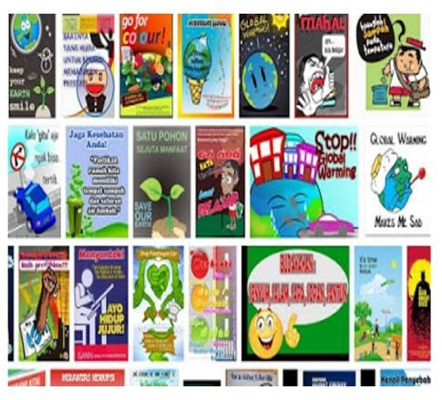Menurut wikipedia, pengertian poster adalah sebuah karya seni grafis yang dibuat dengan perpaduan antara huruf dan angka diatas

kertas yang ukurannya relatif besar. Poster ini umumnya ditempel didinding atau permukaan yang relatif datar ditempat-tempat umum yang ramai agar informasi dan pesan yang ada didalam poster tersebut bisa tersampaikan kepada masyarakat.

Gambar 8: Beberapa contoh poster.

https://encrypted-tbn0.gstatic.com

#### 2. Jenis Poster

Berdasarkan dari isinya poster dibagi menjadi beberapa jenis, diantaranya sebagai berikut ini: a. Poster Layanan Masyarakat

Poster yang berisikan informasi tentang pelayanan-pelayanan kepada masyarakat, seperti poster layanan kesehatan atau kesejahteraan masyarakat.

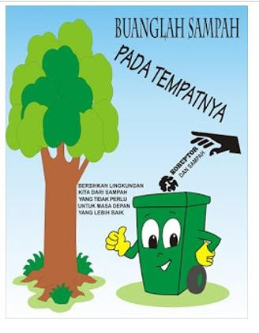

Gambar 9: Poster Layanan Masyarakat https://encrypted-tbn0.gstatic.com

b. Poster Niaga

Poster yang berisikan tentang menjual dan mempromosikan suatu produk atau jasa yang dijual oleh perusahaan.

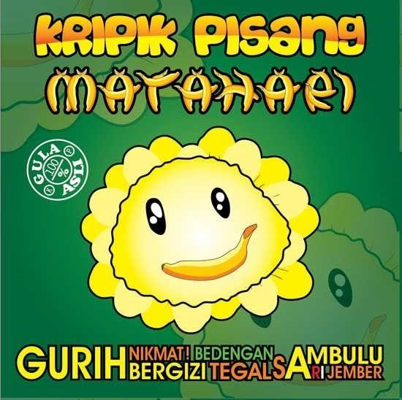

Gambar 10: Poster niaga

1. Poster kegiatan

Poster yang berisikan tentang informasi pada suatu kegiatan yang akan dilaksanakan, supaya kegiatan tersebut diketahui oleh banyak orang dengan harapan orang-orang tersebut dapat menghadiri kegiatan yang akan di laksanakan.

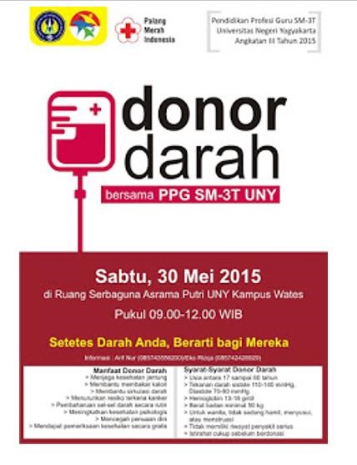

Gambar 11: Poster Kegiatan https://i0.wp.com/www.romadecade.org/wp-content

1. Poster Karya Seni

Poster yang sifatnya ekspresif dan belum tentu diartikan sama antara orang satu dengan orang lainnya.

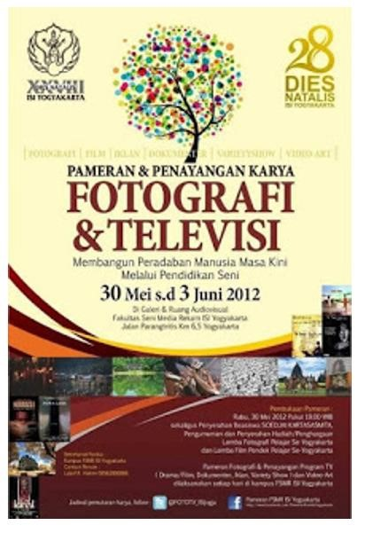

Gambar 12: Poster Karya Seni

https://1.bp.blogspot.com /Poster_Karya_Seni.jpg

1. Poster Pendidikan

Poster yang berisikan tentang informasi yang dapat memberikan pengarahan dan pendidikan kepada masyarakat.

#### 1. Ciri-ciri dan Syarat Poster

Berikut ini adalah ciri – ciri umum dari sebuah poster:

* Desain grafis dari poster harus memuat komposisi yang terdiri atas huruf dan gambar di atas media kertas atau kain yang berukuran besar.
* Cara pengaplikasiannya dapat dengan cara ditempel pada dinding, tempat umum atau permukaan datar yang lain dengan sifat membidik perhatian mata semaksimal mungkin.
* Poster pada umumnya dibuat dengan perpaduan warna yang kuat dan kontras.
* Poster lazimnya mempergunakan bahasa yang singkat, jelas, tidak rancu agar mudah dipahami.
* Pesan yang ingin disampaikan sebaiknya disertai dengan gambar.
* Poster dapat dibaca secara sambil lalu.

Beberapa hal yang perlu diperhatikan dalam pembuatan karya seni rupa poster:

1. Unsur-Unsur Poster
   1. Tipografi : bentuk huruf yang cocok untuk membuat katakata/kalimat
   2. Illustrasi : gambar yang sesuai dan memperjelas poster

1. Syarat Pembuatan Poster
   1. Estetis : poster yang mengandung nilai-nilai keindahan
   2. Etis : poster yang bresifat sopan dan santun/ mengandung norma kebaikan
   3. Persuasif : poster yang menarik perhatian orang banyak
   4. Edukatif : poster yang mengandung pendidikan/ajakan bebuat positif
   5. Harmonis : poster yang mengandung komposisi warna, bidang dan objeck yang selaras.
2. Bentuk Poster
   1. Simetris : objeck gambar/ tulisan kanan-kiri seimbang
   2. Asimetris : objeck gambar/ tulisan kanan-kiri tidak seimbang

Setelah membahas mengenai ciri-ciri poster, berikut ini adalah sedikit ulasan mengenai syarat sebuah poster:

* Poster wajib mempergunakan bahsa yang mudah dipahami.
* Susunan kalimat poster harus singkat, padat, jelas, tetapi berisi.
* Poster sebaiknya dikombinasikan dengan bentuk gambar.
* Poster harus mampu menarik minat khalayak.
* Media poster harus mempergunakan bahan yang tidak mudah rusak atau sobek.
* Ukuran poster sebaiknya disesuaikan dengan tempat atau lahan pemasangan serta target pembaca.

Sementara itu, hal-hal yang perlu diperhatikan dalam membuat poster adalah:

* Gambar dibuat mencolok dan sesuai dengan ide yang akan dikomunikasikan.
* Kata-kata yang digunakan dalam poster harus efektif, sugestif, serta mudah diingat.
* Jenis font sebaiknya adalah jenis yang mudah dibaca dan dengan size yang besar.

#### 5. Tujuan Poster

Secara umum tujuan dan maksud dibuatnya poster adalah sebagai media publikasi agar masyarakat bisa membacanya dan melakukan sesuatu sesuai dengan apa yang ada dalam poster tersebut.

Tetapi secara khusus maksud dan tujuan dibuatnya poster tergantung dengan apa yang diinginkan pembuat, bisa untuk tujuan komersil, mencari simpati publik, mencari perhatian masyarakat, dan lain sebagainya.

#### 6. Mengomunikasikan Karya Poster

Setiap karya seni, pada umumnya akan disajikan kepada masyarakat atau audiens. Ketika karya seni itu hadir di dalam masyarakat, maka disitulah terjadi interaksi antara audiens dan karya seni tersebut. Disitu karya seni dinikmati, diamati, diapresiasi, sehingga timbullah proses komunikasi. Dalam mengamati sebuah karya seni rupa, apresiator dapat dengan bebas menilai, mencari, dan menggali makna visual dari sebuah karya seni rupa tersebut. Fungsi seni dalam masyarakat dibagi menjadi dua bagian yaitu fungsi rekreasi dan fungsi komunikasi. Fungsi seni di masyarakat yang berhubungan dengan rekreasi atau wisata, apabila karya seni itu dikonsep atau diprogram untuk menarik wisatawan. Dalam hal ini para apresiator dapat menikmati sebuah karya seni secara langsung dan tidak lansung. Pengamatan secara langsung ini dapat kita jumpai misalkan pada pameran seni lukisan, pameran patung dan seni publik. Sedangkan apresiasi karya seni yang tidak langsung, mempunyai pengertian apabila karya seni tersebut tidak dijadikan konsep utama. Artinya sebuah karya seni tersebut hanya sebagai pelengkap dalam suatu acara atau bangunan. Ini dapat dijumpai misalkan lukisan yang terpajang di restaurant, hotel, dan perkantoran.

Mengomunikasikan karya poster yang telah dibuat oleh peserta didik dapat dilakukan melalui presentasi karya di kelas atau melalui pameran.

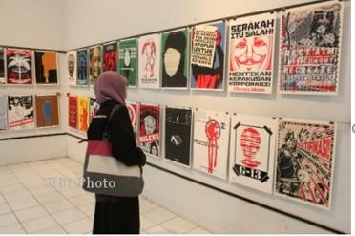

Gambar.13 pameran karya poster https://encrypted-tbn0.gstatic.com/images

Karya seni rupa dapat dikatakan berhasil menyampaikan pesan, apabila makna dari sebuah karya tersebut dapat dicerna dan dipahami oleh audiens atau apresiator. Kecenderungan karya seni rupa yang mempunyai muatan pesan, dapat dijumpai pada karya seni Poster. Dengan adanya karya-karya poster seperti poster, spanduk, neonbox, banner dan pamphlet, sebagai karya seni terapan yang penggunaannya lebih kepada fungsi komunikasi.

#### 7. Cara Membuat Poster

Disini saya tidak akan menjelaskan mengenai bagaimana mendesain (menggambar) sebuah poster, namun yang akan dijabarkan adalah bagaimana langkah-langkah konseptual dari pembuatan poster itu sendiri.

1. Tentukan Topik & Tujuan

Pertama, Anda harus menentukan apa yang ingin dibahas dalam poster tersebut, apakah membahas produk kecantikan, kegiatan sosial, atau sebuah film animasi.

Kemudian, tentukan pula alasan Anda membuat poster tersebut. Anda membuatnya untuk promosi? atau hanya sekedar sosialisasi. Tentunya, poster-poster promosi lebih membutuhkan riset serius dalam hal gambar, kata-kata, dan peletakan daripada sebuah poster sosialisasi program.

1. Buat Kalimat Singkat dan Bersifat Mensugesti

Poster biasanya dibaca secara sekilas oleh pengunjung. Sedikit sekali pejalan kaki atau pengendara yang berlama-lama di suatu tempat, hanya untuk membaca sebuah poster.

Untuk itu, buatlah kalimat yang singkat agar bisa dibaca hanya dalam waktu beberapa detik saja. Nantinya, melalui bahasa singkat tersebut, maka pesan yang ditulis oleh para pembuat poster bisa tersampaikan dengan baik.

Tetapi, jangan sampai kata-kata tersebut malah ambigu dan membuat para pembaca kebingungan. Buatlah kalimat yang jelas serta mensugesti orang untuk membeli atau melakukan sesuatu (terutama ketika Anda membuat poster promosi produk).

1. Gunakan Gambar

Gambar merupakan alat penyampai pesan yang paling menarik. Inilah mengapa berbagai poster saat ini menggunakan gambar dengan proporsi jauh lebih besar dibandingkan dengan tulisan. Gambar dengan warna-warna mencolok adalah jenis yang sebaiknya Anda gunakan demi pengunjung yang lebih banyak.

1. Gunakan Media yang Tepat

Media (tempat ditempelnya poster) akan menentukan apakah poster Anda banyak dilihat atau tidak. Jika Anda menempelkan poster di dinding-dinding yang ada di pasar, kemungkinan poster tersebut jauh lebih 'laris' ketimbang jika ditempel pada dindingdinding perkampungan.

## C. Rangkuman

Dalam mengamati sebuah karya seni rupa, apresiator dapat dengan bebas menilai, mencari, dan menggali makna visual dari sebuah karya seni rupa tersebut. Fungsi seni dalam masyarakat dibagi menjadi dua bagian yaitu fungsi rekreasi dan fungsi komunikasi. Fungsi seni di masyarakat yang berhubungan dengan rekreasi atau wisata, apabila karya seni itu dikonsep atau diprogram untuk menarik wisatawan. Dalam hal ini para apresiator dapat menikmati sebuah karya seni secara langsung dan tidak lansung.

Karya seni rupa dapat dikatakan berhasil menyampaikan pesan, apabila makna dari sebuah karya tersebut dapat dicerna dan dipahami oleh audiens atau apresiator. Kecenderungan karya seni rupa yang mempunyai muatan pesan, dapat dijumpai pada karya seni Poster.

## 

## D. Latihan Soal

Setelah memahami contoh di atas, buatlah sebuah poster non komersial dengan tema budaya lokal, cari inspirasi dari berbagai sumber. 1. Buat definisi atau pengertian seni poster yang kamu pahami!

1. Mengapa tujuan poster komersial ingin mencari keuntungan sebanyak-banyaknya!
2. Bagaimanakah poster non komersial dapat berfungsi maksimal untuk mempengaruhi masyarakat!

## E. Penilaian Diri

Jawablah pertanyaan-pertanyaan berikut dengan jujur dan bertanggungjawab!

|  |  |  |  |
| --- | --- | --- | --- |
| **No.** | **Pertanyaan** | **Jawaban** | |
| 1. | Apakah Anda telah membaca dengan cermat materi di atas? | Ya | Tidak |
| 2. | Apakah Anda telah memahami tahapan-tahapan di atas? | Ya | Tidak |
| 3. | Apakah Anda berhasil mempraktekkannya? | Ya | Tidak |
| 4. | Apakah Anda telah menganalisis peluang usaha berdasarkan jenis produk dan jasa? | Ya | Tidak |
| 5. | Apakah Anda telah menganalisis peluang usaha berdasarkan minat dan daya beli konsumen? | Ya | Tidak |

Bila ada jawaban "Tidak", maka segera lakukan review pembelajaran, terutama pada bagian yang masih "Tidak".

Bila semua jawaban "Ya", maka Anda dapat melanjutkan ke pembelajaran berikutnya

**EVALUASI**

1. Unsur seni rupa yang menunjukkan batas antar bidang disebut ... .
   1. tekstur
   2. ruang
   3. bidang
   4. garis
   5. titik

1. Unsur seni rupa paling kecil adalah ... .
   1. warna
   2. titik
   3. garis
   4. tekstur
   5. bidang

1. Unsur seni rupa yang menunjukkan kualitas permukaan sebuah karya seni adalah...
   1. titik
   2. garis
   3. tekstur
   4. warna
   5. ruang

1. Unsur seni rupa yang dihasilkan dari pantulan cahaya yang masuk pada mata disebut... .
   1. titik
   2. garis
   3. bidang
   4. ruang
   5. warna

1. Perpaduan warna merah dan kuning dengan komposisi sama menghasilkan warna?
   1. hijau
   2. ungu
   3. coklat
   4. oranye
   5. violet

1. Perpaduan warna biru dan kuning dengan komposisi sama menghasilkan warna?... .
   1. ungu
   2. hijau
   3. oranye
   4. hijau kebiruan
   5. hijau kekuningan

1. Perpaduan warna merah dan biru dengan komposisi sama menghasilkan warna? ...
   1. hijau
   2. ungu
   3. ungu kemerahan
   4. ungu kebiruan
   5. biru kemerahan

1. Perpaduan warna merah dan oranye dengan komposisi sama menghasilkan warna?....

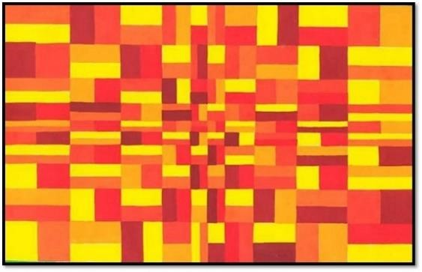

* 1. merah kekuningan
  2. oranye kekuningan
  3. oranye kehijauan
  4. kuning kemerahan
  5. oranye kemerahan

1. Perpaduan warna merah dan ungu dengan komposisi sama menghasilkan warna? ....
   1. biru keunguan
   2. biru kemerahan
   3. merah keunguan
   4. merah kebiruan
   5. ungu kebiruan

1. Kualitas permukaan karya seni sama dengan yang terlihat, disebut ... .
   1. tekstur
   2. tekstur maya
   3. tekstur nyata
   4. tekstur semu
   5. tekstur muka

1. Komposisi warna yang menggunakan perpaduan warna yang berseberangan disebut?
   1. analogus
   2. harmonis
   3. sekunder
   4. komplementer
   5. tersier

1. Komposisi warna kuning, oranye kekuningan, oranye, oranye kemerahan, merah, dan ungu kemerahan merupakan contoh komposisi warna ...
   1. komplementer
   2. analogus
   3. dingin
   4. panas
   5. harmonis

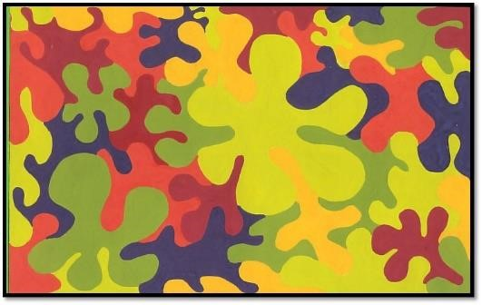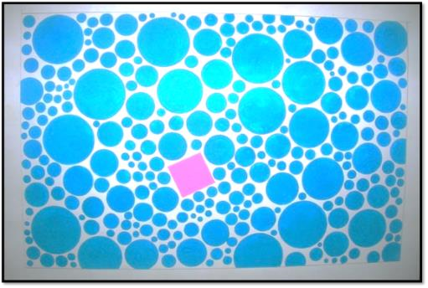

1. Komposisi warna diatas adalah warna... .
   * 1. analogus
     2. kontras
     3. harmonis
     4. panas
     5. dingin

1. Warna-warna yang digunakan pada karya diatas adalah warna... .
   * 1. sekunder
     2. tersier
     3. primer
     4. analogus
     5. kontras

1. 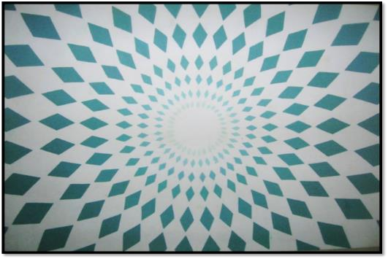Prinsip mengarahkan diatas adalah ...
   * 1. irama
     2. radiasi
     3. rangkaian
     4. transisi
     5. gradasi

1. Komposisi mengarahkan tersebut adalah .... .
2. rangkaian
3. irama
4. gradasi
5. radiasi
6. transisi

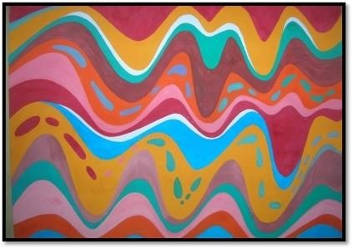17. Komposisi diatas adalah contoh prinsip .... .

A. penekanan

B. kesatuan

* 1. pemusatan
  2. mengarahkan
  3. unity

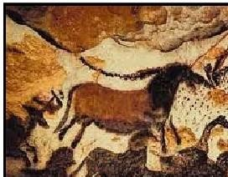

1. Setiap lukisan/gambar pasti ada unsur seni rupa, unsur dan prinsip yang paling tepat untuk lukisan berikut adalah .... .
   1. Titik, garis, bidang, tekstur dengan mengarahkan
   2. Titik, garis, ruang, tekstur dengan mengarahkan
   3. Titik, garis, bentuk, ruang dengan pemusatan
   4. Titik, garis, bentuk, ruang dengan penyatuan
   5. Titik, garis, bidang, ruang dengan pemusatan
2. Seni rupa adalah cabang seni yang membentuk karya seni dengan media yang bisa ditangkap mata dan dirasakan dengan ... .
   1. emosional
   2. rabaan
   3. perasaan
   4. tangan
   5. pikiran

1. Pada umumnya pelukis menggunakan bahan untuk lukisannya adalah cat, lukisan yang dibuat dengan berbagai media disebut ... .
   1. montage
   2. mozaik
   3. mixmedia
   4. pallete
   5. kolase

# DAFTAR PUSTAKA

Sem Cornelyoes Bangun, Siswandi, Tati Narawati, dan Jose Rizal Manua, Seni

Budaya, Depdikbud, Edisi revisi Jakarta 2017

Marden, Adrian. 1987. Design And Realization A Manual For GCSE. New York : Oxford University Press.

Agung Suryahadi, Drs. Nirmana Datar. Dasar Kreativitas Seni Rupa Dan Kerajinan. Departemen Pendidikan Dan Kebudayaan, Direktorat Jendral Pendidikan Dasar Dan Menengah.

Charles Wallschlaeger & Cynthia Busic Synder. 1992. Basic Concept And Principles For Artists, Architect, And Designers. Usa : Wcb. Wm.C. Brown Publishers.

## DAFTAR GAMBAR

Gambar 1: Contoh poster ....................................................................................................... 4

Gambar 2: Contoh perpaduan unsur rupa ..................................................................... 7

Gambar 3: Aneka ragam reklame ....................................................................................... 11

Gambar 4: Berbagai macam reklame komersial ........................................................... 12

Gambar 5: Contoh reklame nonkomersial ..................................................................... 13

Gambar 6: Contoh reklame nonkomersial ..................................................................... 13

Gambar 7: Salah satu cara mengomunikasikan karya seni melalui pameran . 15

Gambar 8: Beberapa contoh poster .................................................................................. 18

Gambar 9: Poster Layanan Masyarakat ........................................................................... 19

Gambar 10: Poster Layanan Masyarakat ........................................................................ 19

Gambar 11: Poster Kegiatan ................................................................................................ 20

Gambar 12: Poster Karya Seni ............................................................................................. 21 Gambar 13: Pameran poster ................................................................................................ 23